***Лабораторна робота №6***

***Встановлення ПЗ у Linux***

***Мета:*** *освоїти основні засоби та прийоми встановлення, оновлення та деінсталювання ПЗ у deb-сумісних дистрибутивах Linux засобам икомандного рядка.*

***Інструменти:*** *ОС Ubuntu 18.04 (потрібні права адміністратора), робоче Інтернет- з’єднання (доступне у межах Ubuntu).*

***Під час цієї лабораторної роботи ви:***

*\* познайомитеся з особливостями встановлення ПЗ у Linux на прикладі*

*дистрибутиву Ubuntu;*

*\* дізнаєтеся про: - основи роботи з пакунками за допомогою команди dpkg;*

*- основи роботи з пакунками за допомогою команди apt; - файл /etc/apt/sources.list, його структуру та основи роботи з ним.*

*Хід роботи:*

**Завдання 6.1:**

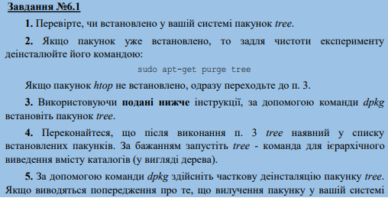

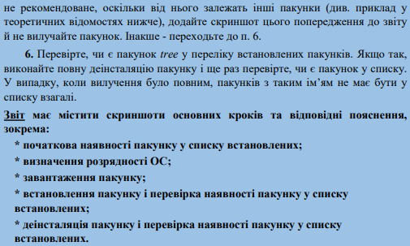

Пакунок не встановлений

Результат виконання завдання:

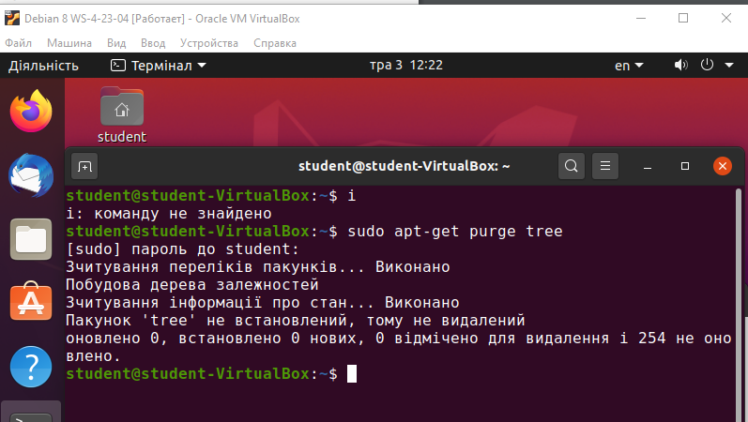

Рис. 1. Результат виконання завдання

Немає що деінсталювати

Результат виконання завдання:

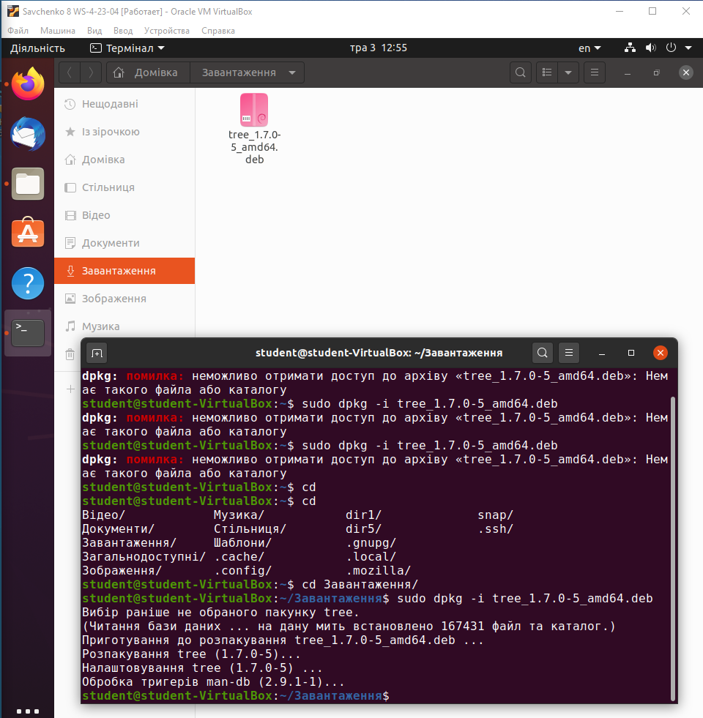

Рис. 2. Результат виконання завдання

Успішно встановив пакунок.

Результат виконання завдання:

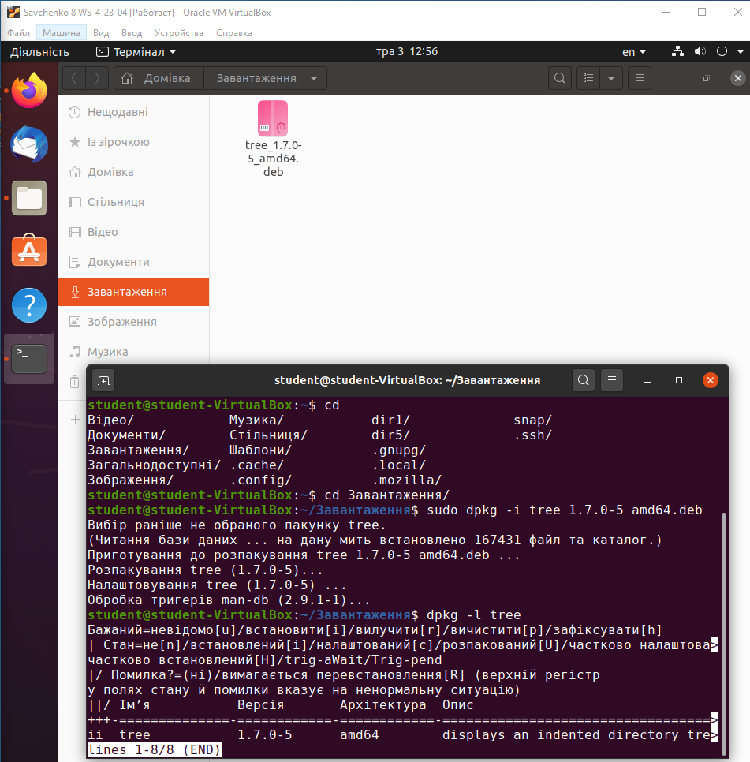

Рис. 3. Результат виконання завдання

Пакунок дійсно встановився

Результат виконання завдання:

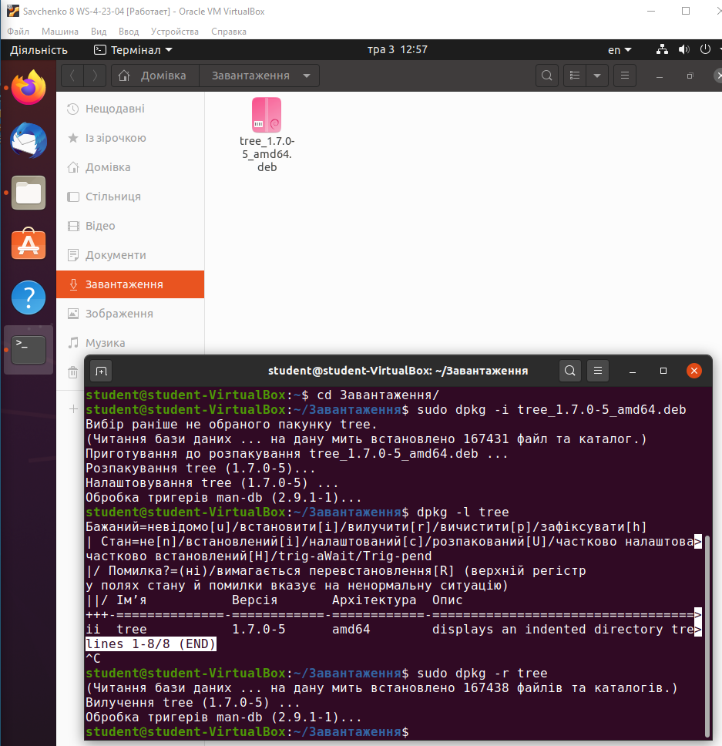

Рис. 4. Результат виконання завдання

Виконав часткову деінсталяцію пакунку

Результат виконання завдання:

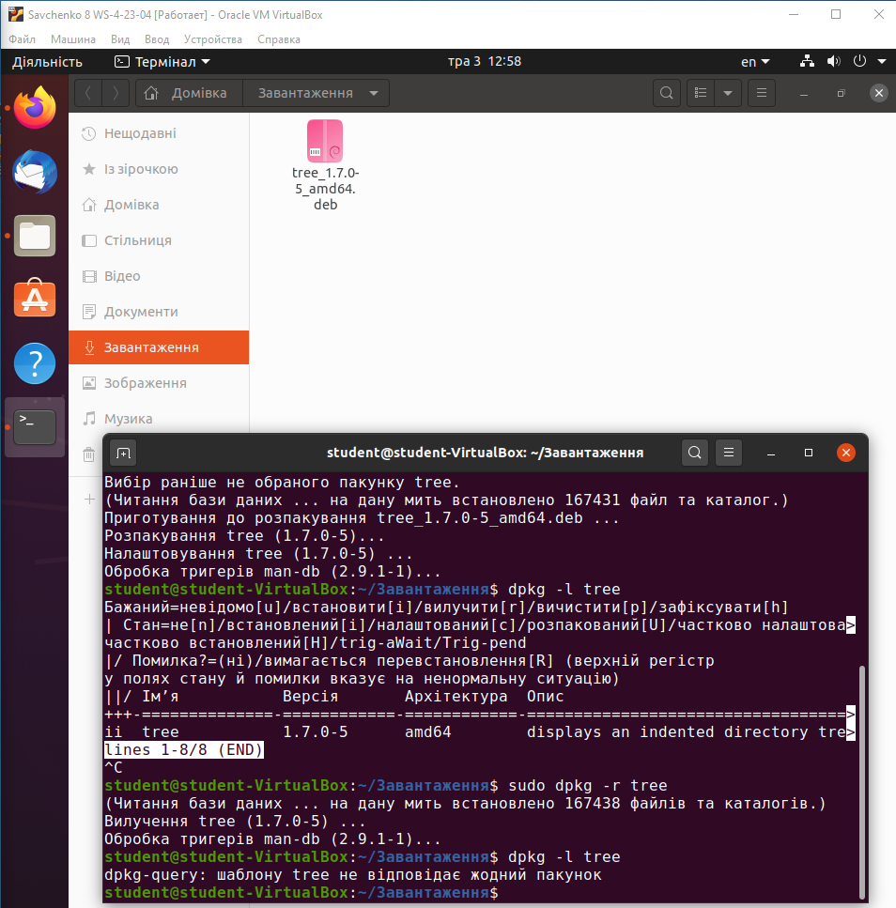

Рис. 5. Результат виконання завдання

Пакунок дійсно деінсталювався.

**Завдання 6.2:**



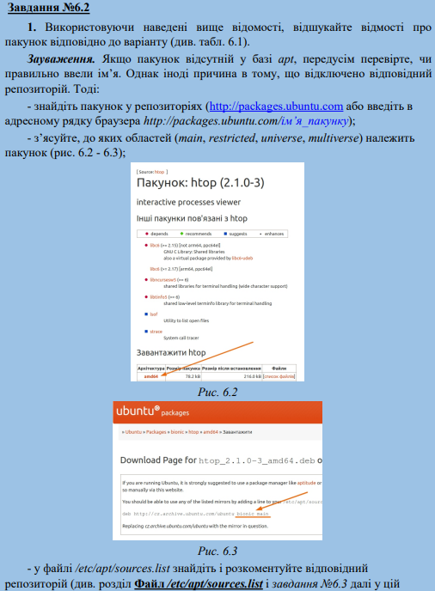

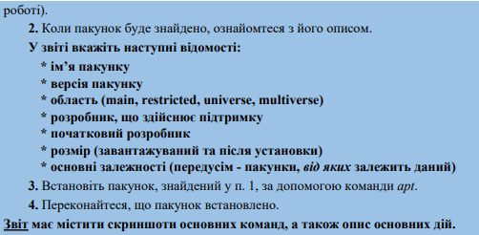

Результат виконання завдання:

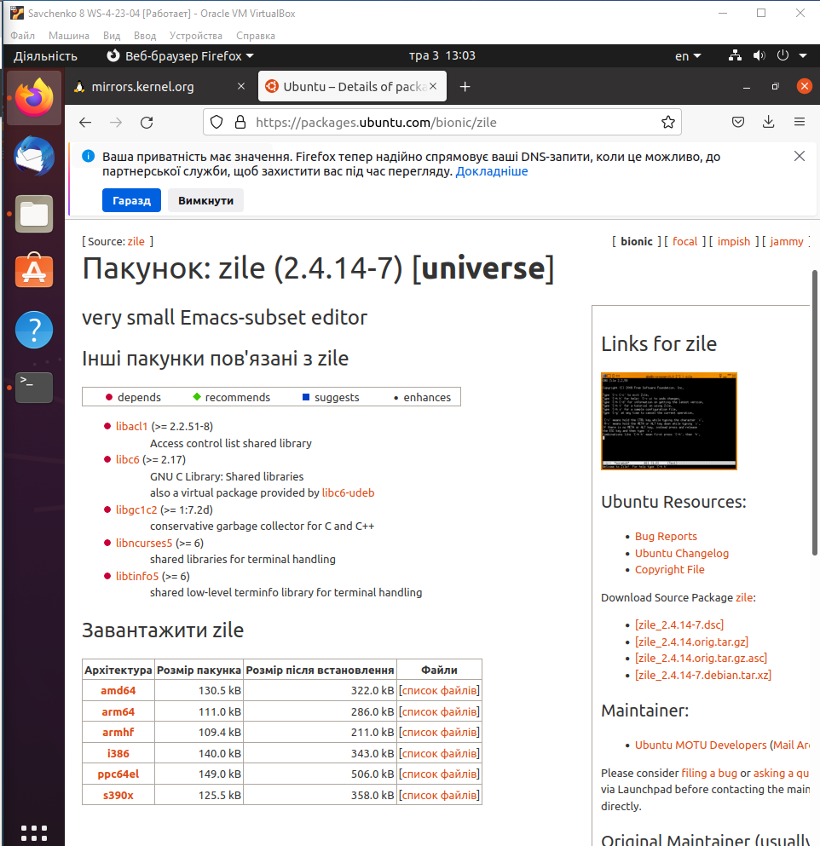

Рис. 6. Результат виконання завдання

Знайшов пакунок в браузері

Результат виконання завдання:

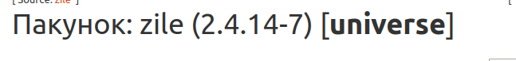

Рис. 7. Результат виконання завдання

Пакунок належить до області universe

Результат виконання завдання:

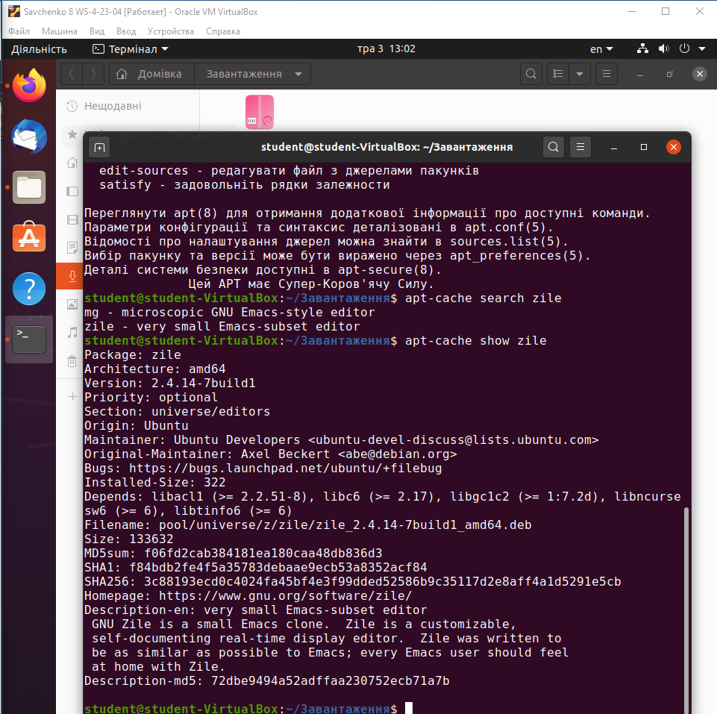

Рис. 8. Результат виконання завдання

Вивів інформацію про пакунок zile.

Iм’я пакунку zile, версія 2.4.14.-7build1, область universe, розробник Ubuntu Developers, початковий розробник Axel Beckert, розмір до установики 322 після 133632;

Основні залежності:

Результат виконання завдання:



Рис. 9. Результат виконання завдання

Результат виконання завдання:

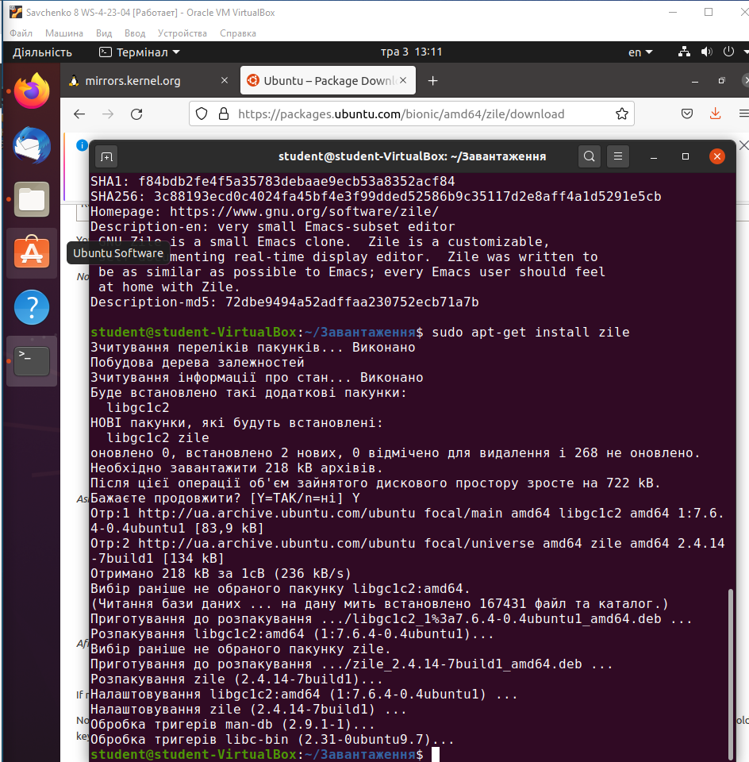

Рис. 10. Результат виконання завдання

Установив пакунок Zile

Результат виконання завдання:

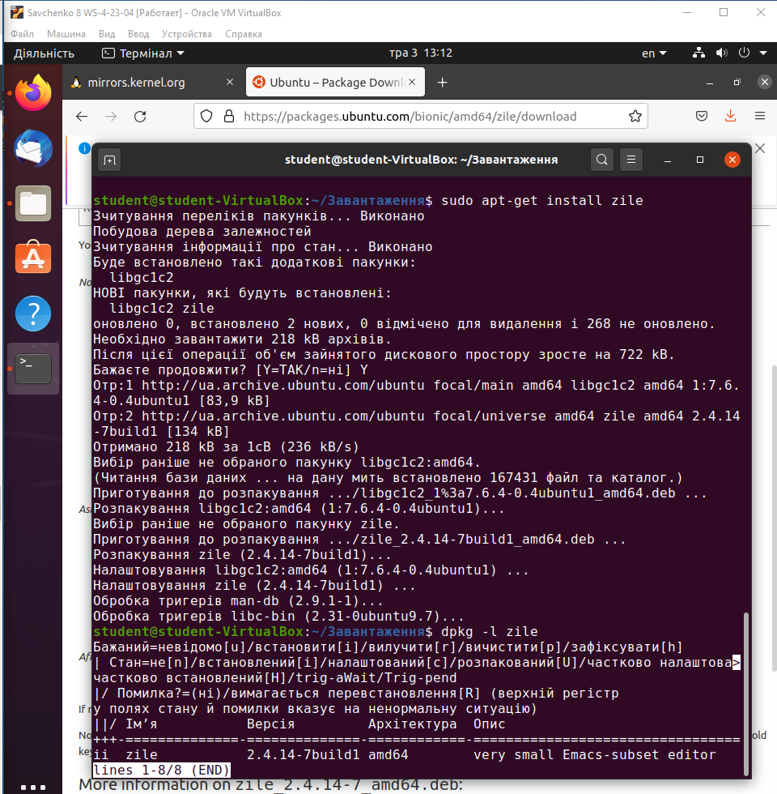

Рис. 11. Результат виконання завдання

Пакунок встановлений

**Завдання 6.3:**

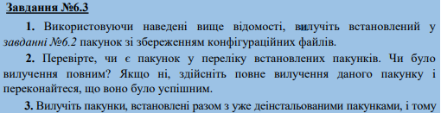

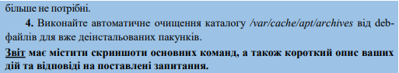

Результат виконання завдання:

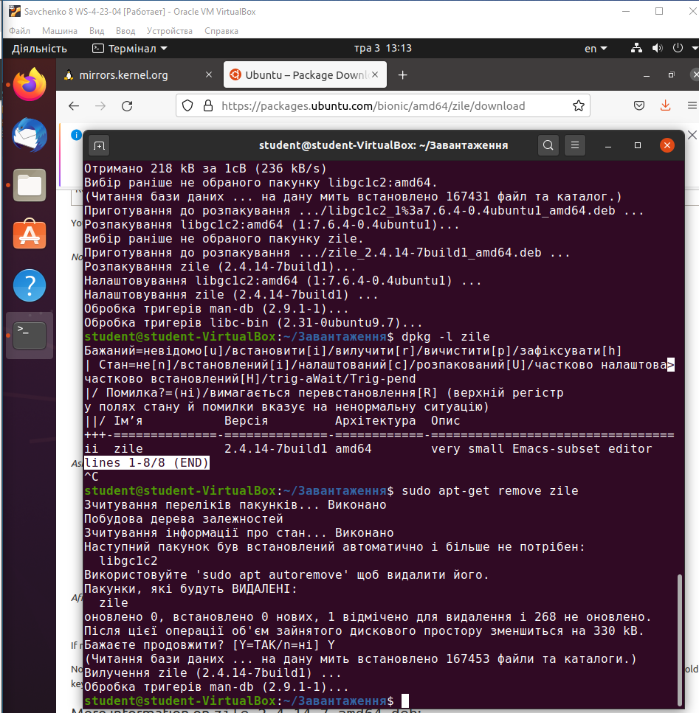

Рис. 12. Результат виконання завдання

Вилучив пакунки із збереженням конф. даних.

Результат виконання завдання:

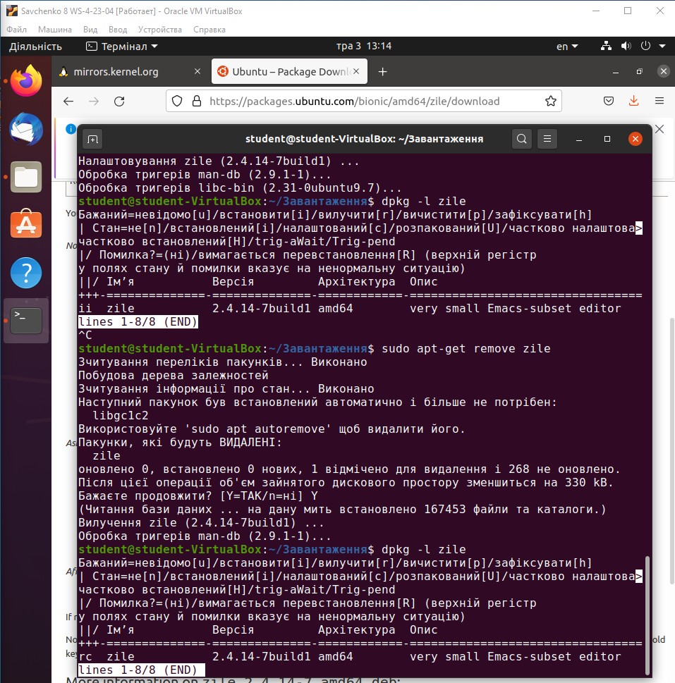

Рис. 13. Результат виконання завдання

Пакунок не видалився

Результат виконання завдання:

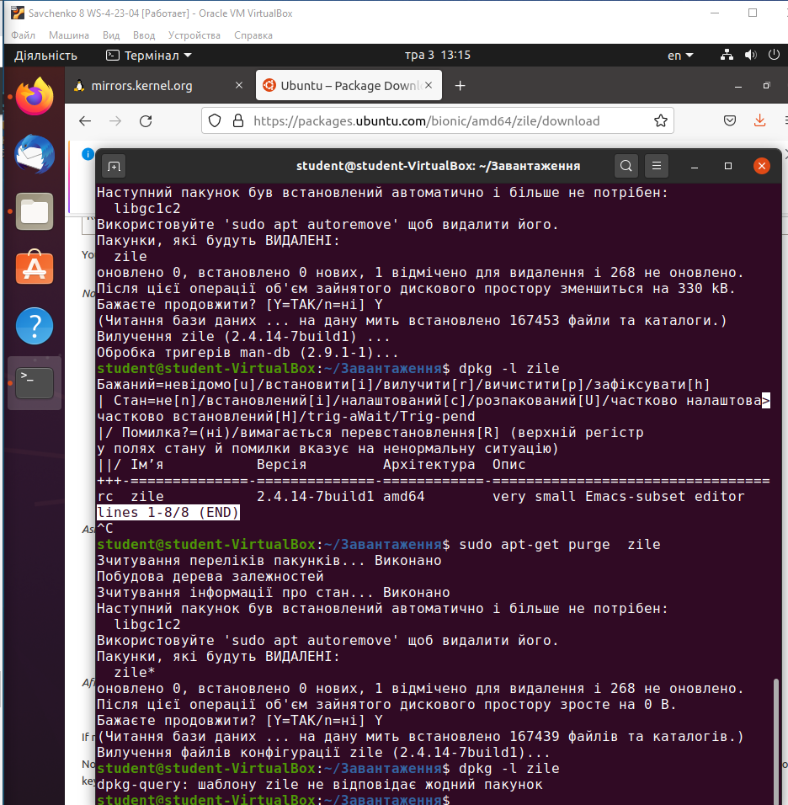

Рис. 14. Результат виконання завдання

Провів повне видалення встановленого пакунку.

Результат виконання завдання:

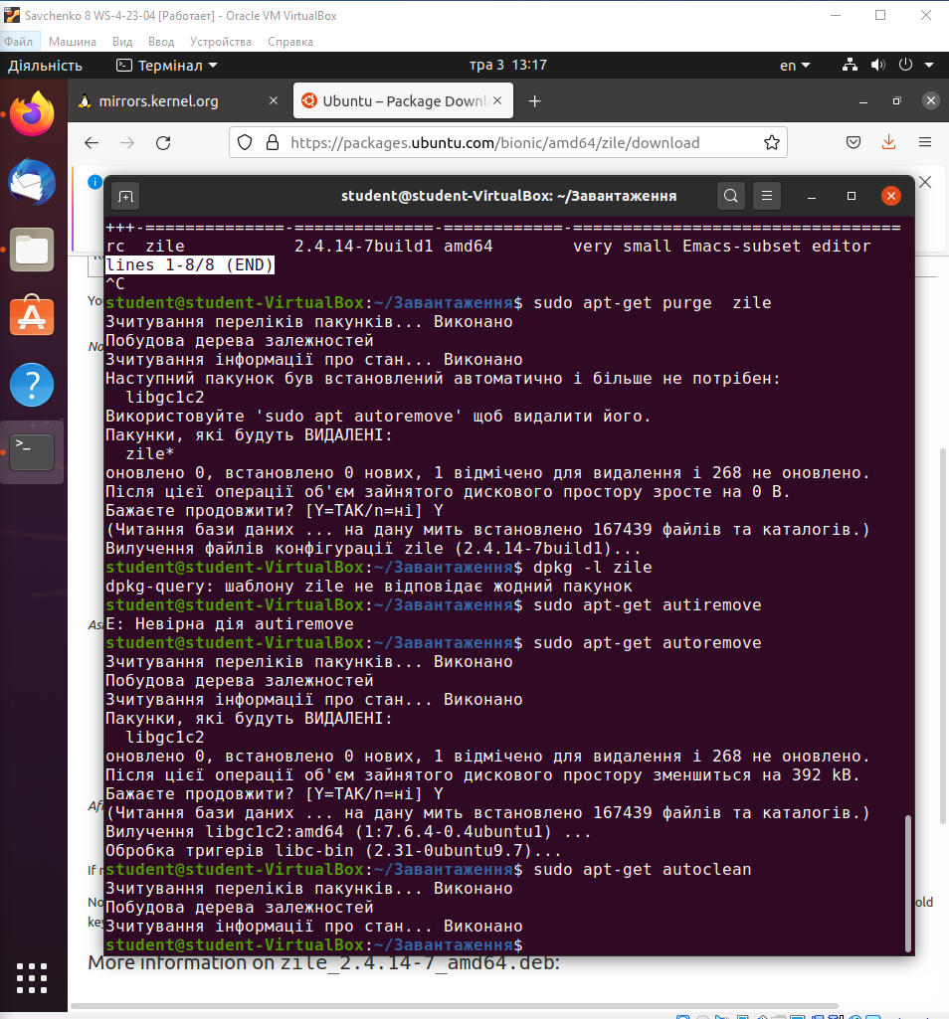

Рис. 15. Результат виконання завдання

Виконав пункт 3-4.

**Завдання 6.4:**

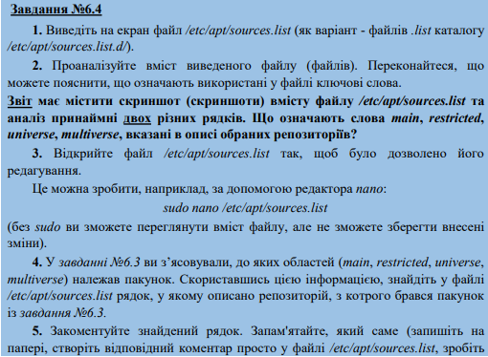

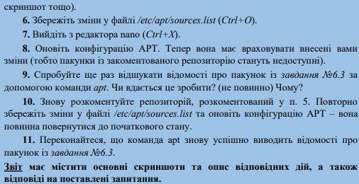

Результат виконання завдання:

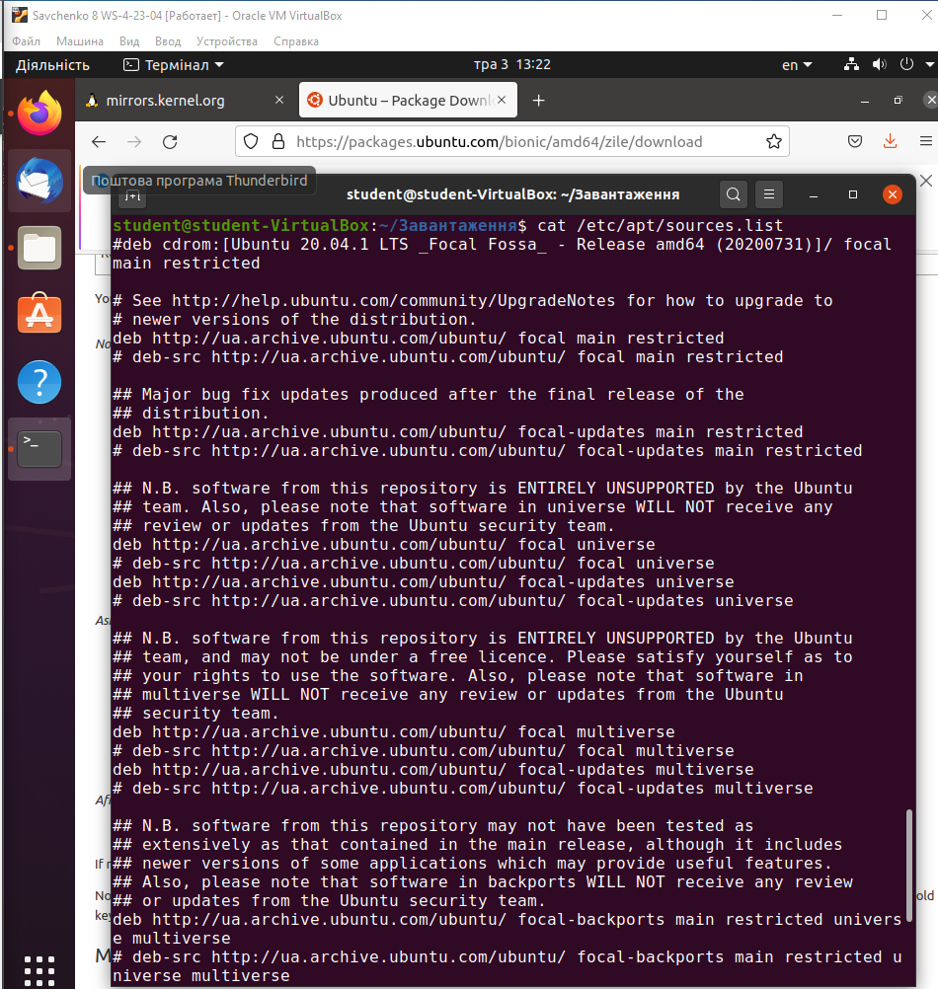

Рис. 16. Результат виконання завдання

Рядки, що починаються зі знаків # або ## – це коментарі.

Результат виконання завдання:



Рис. 17. Результат виконання завдання

Посилання на репозиторій

Результат виконання завдання:



Рис. 18. Результат виконання завдання

Посилання на сайт для оновлення.

main – офіційно підтримувані програми.

restricted – програми, що поширюються за невільними ліцензіями

universe – програми, що поширюються вільно, але їхня підтримка не гарантується

multiverse – програми, що поширюються за невільними ліцензіямиі без підтримки.

Результат виконання завдання:

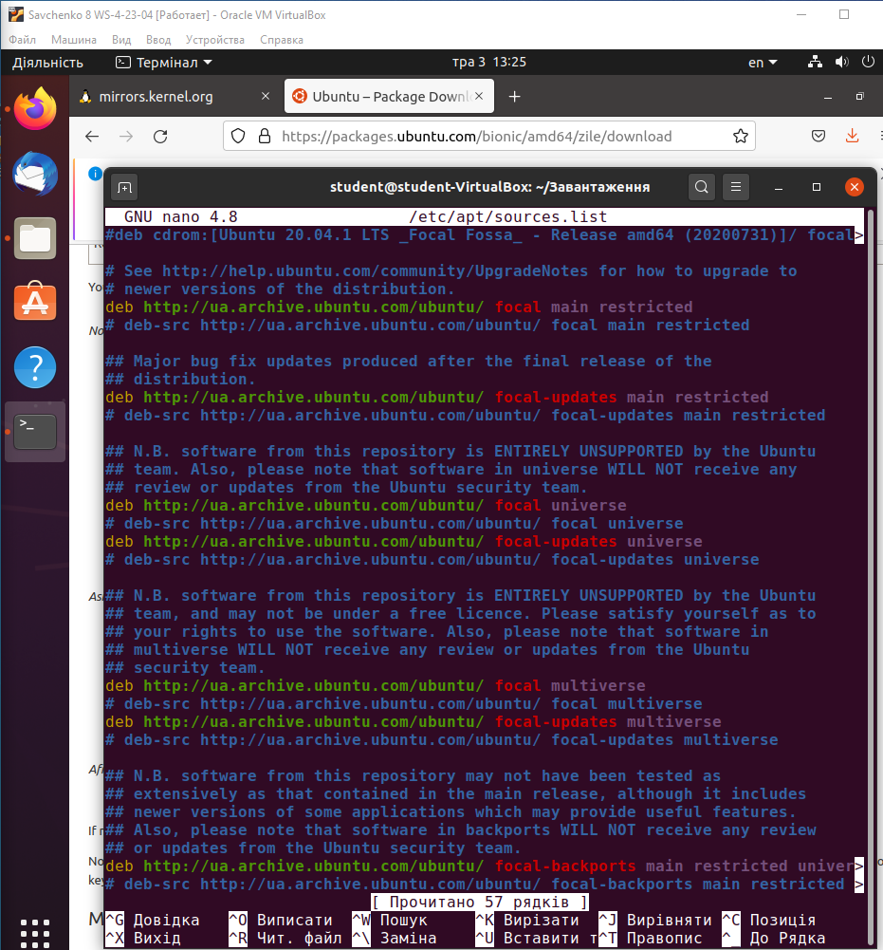

Рис. 19. Результат виконання завдання

Результат виконання завдання:



Рис. 20. Результат виконання завдання

Результат виконання завдання:



Рис. 21. Результат виконання завдання

Результат виконання завдання:

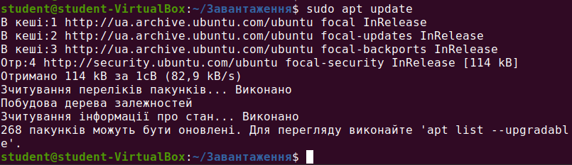

Рис. 22. Результат виконання завдання

Результат виконання завдання:

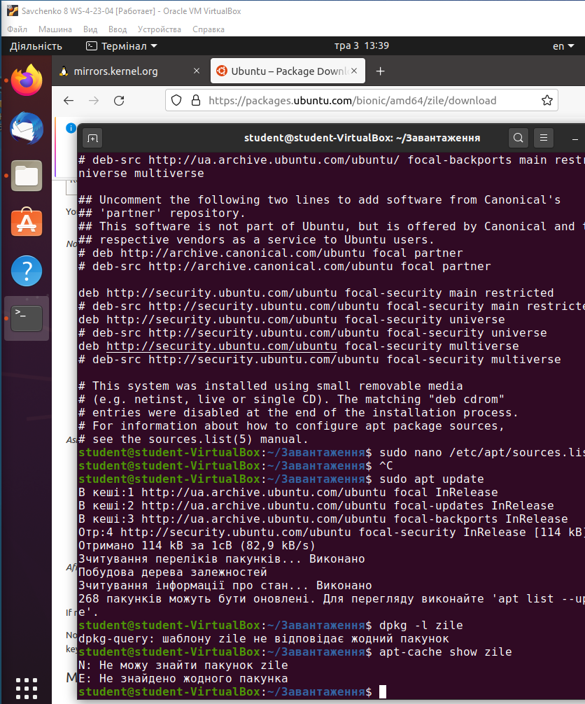

Рис. 23. Результат виконання завдання

Не може знайти пакунок, ми закоментували рядок для встановлення

Результат виконання завдання:

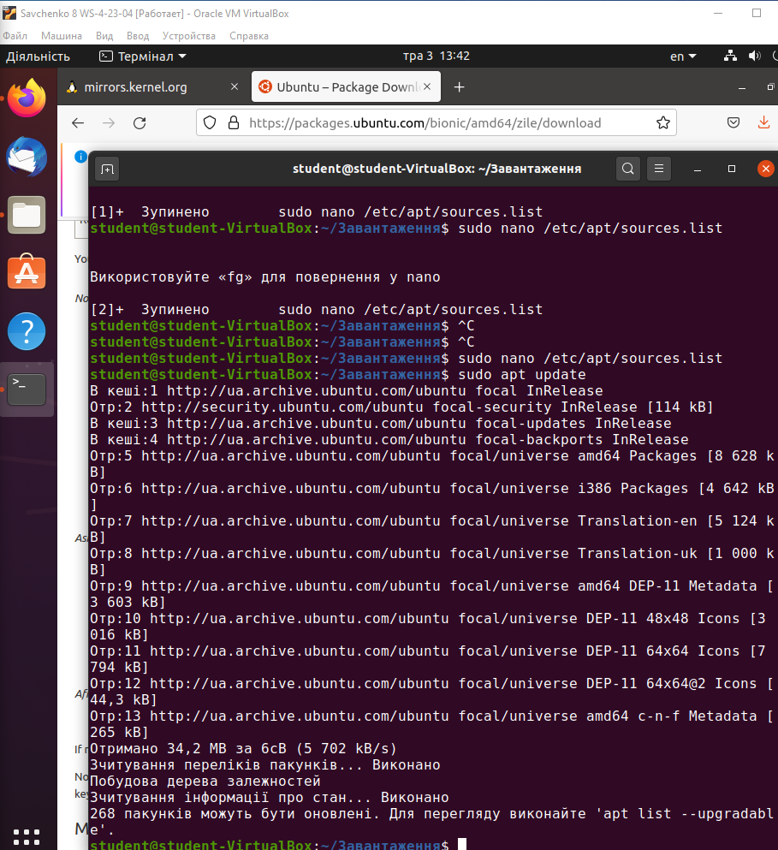

Рис. 24. Результат виконання завдання

Результат виконання завдання:

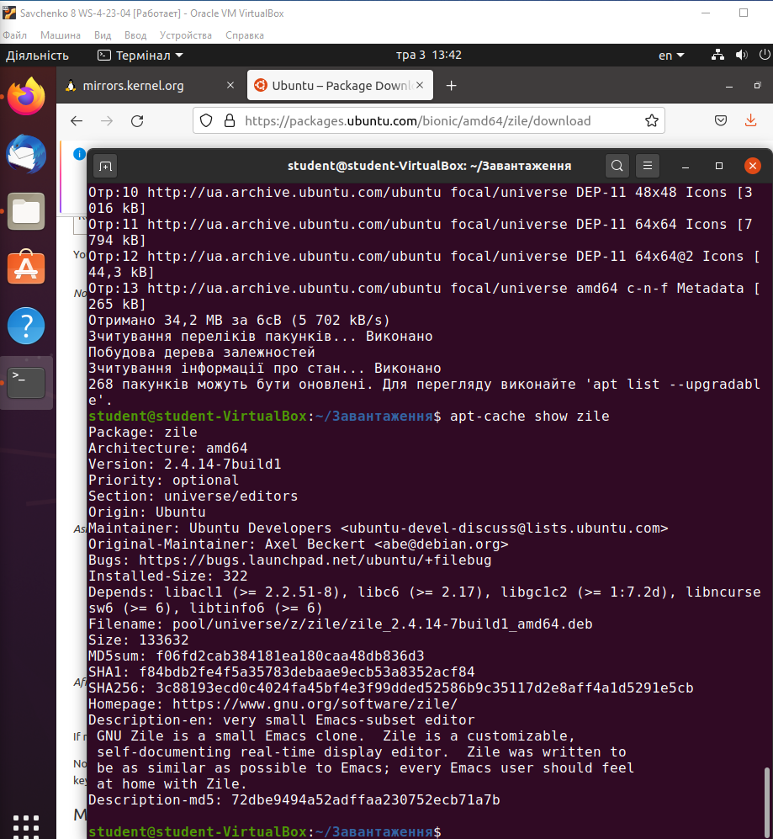

Рис. 25. Результат виконання завдання

Успішно виводить інформацію про пакунок

**Висновок:** *освоїли основні засоби та прийоми встановлення, оновлення та деінсталювання ПЗ у deb-сумісних дистрибутивах Linux засобами командного рядка.*